Министерство образования и науки Российской Федерации

Лысьвенский филиал федерального государственного бюджетного образовательного учреждения высшего образования

«Пермский национальный исследовательский политехнический университет»

**Факультет**: высшего образования

**Направление:** 09.03.01 Информатика и вычислительная техника

**Курсовая работа**

по дисциплине: «Интерфейсы И и АС»

Выполнил

Студент группы ЭВТ-17-1б

Гордеев Н.В.

шифр 17ЛФ-468

«____» ______________ 2020 г.

_________________________

(подпись студента)

Проверил

Преподаватель Курушин Д. С.

Оценка _____________________

____________________________

(подпись преподавателя)

«___» ____________ 2019 г.

Лысьва, 2019 г.

Содержание

Введение 3

1 Анализ предметной области разработки мобильного приложения 4

2 Разработка и реализация проекта приложения на мобильной платформе 5

2.1 Проектирование приложения 5

2.2 Реализация приложения в Android Studio 10

2.2.1 Создание Activiti и необходимых компонентов 10

2.2.2 Реализация манипуляций в мобильном приложении 13

2.3 Тестирование 14

Заключение 15

Список использованных источников 16

Приложения А Техническое задание 17

Приложение Б Тестирование продукта 34

Приложение В Листинг 35

# Введение

С каждым годом неуклонно растёт количество пользователей сети Интернет, особенно среди молодёжи.

В наше время Всемирная паутина объединяет огромное количество возможностей, одной из которых является возможность мгновенной коммуникации, преодолевающей любые расстояния. Межличностная коммуникация стала проще, быстрее и мобильнее благодаря появлению мобильных мессенджеров, которое в свою очередь обусловлено развитием различных мобильных приложений для смартфонов и гаджетов.

Цель курсовой работы: **разработка мобильного приложения «**Messenger EVT**».**

Задачи курсовой работы:

― Проанализировать предметную область

― Разработать интерфейс системы

― Реализовать систему

― Протестировать

Написание приложения реализуется в Android Studio на языке программирования java.

# Анализ предметной области разработки мобильного приложения

Предметом области является реализация чата для группы, осуществляющая хранение базы данных всех переписок и возможность ее корректировки. В приложении хранятся сообщения, отправленные тем, кто аунтифицирован в чате.

Функции приложения:

* Авторизация в системе;
* Хранение в базе данных всех сообщений;
* Манипуляции с сообщениями и смайлами (добавление, просмотр, редактирование, удаление);
* Получение уведомлений.

Создано техническое задание, в котором указываются все необходимые критерии мобильного приложения (см. приложение А).

Создана анкета тестирования мобильного приложения для проверки его работоспособности и выявления ошибок (см. приложение Б).

1. **Разработка и реализация проекта приложения на мобильной платформе**
2. **Проектирование приложения**

По созданному техническому заданию спроектирован интерфейс мобильного приложения.

Приложение «Messenger EVT» предназначено для хранения базы данных сообщений и взаимодействия с пользователем.

При работе с приложением пользователю необходимо реализовать следующие задачи:

* Просмотр отправленных ранее сообщений;
* Добавление новых сообщений;
* Редактирование сообщений;
* Удаление сообщений.

Схематичное представление манипуляций пользователя для воплощения задач представлено на рисунке 1.

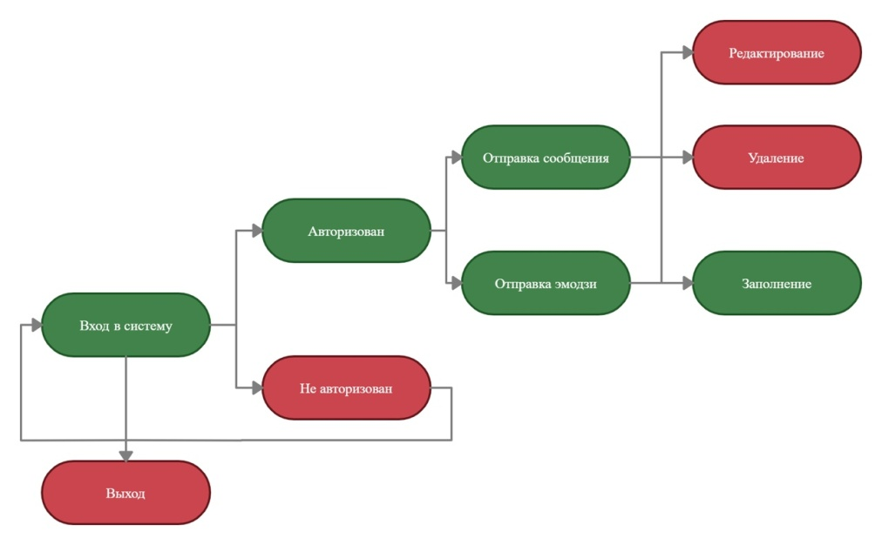

Рисунок 1 - Сценарий основных манипуляций пользователя для воплощения задач

Так же пользователю необходимо:

* Отправлять эмодзи;
* Видеть время отправки сообщений.

В связи с этим можно обозначить необходимость двух основных Activity (окон приложения):

* Activity 1 отображает список сообщений.

В данном окне необходимо реализовать функцию добавления сообщения, функцию удаления сообщения, просмотр сообщения, просмотр время отправки сообщения. При отправке сообщения или эмодзи система переходит на Activity 2.

* Activity 2 отображает интерфейс отправленного сообщения.

В данном окне необходимо включить поле для отображения сообщения времени и дате отправки.

Данное приложение должно удовлетворять следующим принципам:

* Естественность интерфейса.
* Согласованность интерфейса.
* Дружественность интерфейса (Принцип «прощения пользователя»)
* Принцип «обратной связи».
* Простота интерфейса.
* Эстетическая привлекательность.

Другими словами:

Вся информация в приложении должна быть доступна и не требующая дополнительного пояснения; одна и та же команда должна выполнять одни и те же функции, где бы она ни встретилась; на определенном этапе работы разрешается реализовать только определенный набор действий, с возможностью отметить действие либо вернуться на предыдущий этап; своевременная и полноценная обратная связь с пользователем в виде сообщения либо звукового сигнала; интерфейс должен быть простым и легкодоступным в понимании и восприятии.

Цветовая гамма приложения должна ориентироваться на белые тона.

Макет приложения представлен в виде вайрфрейма (рис. 2-3).

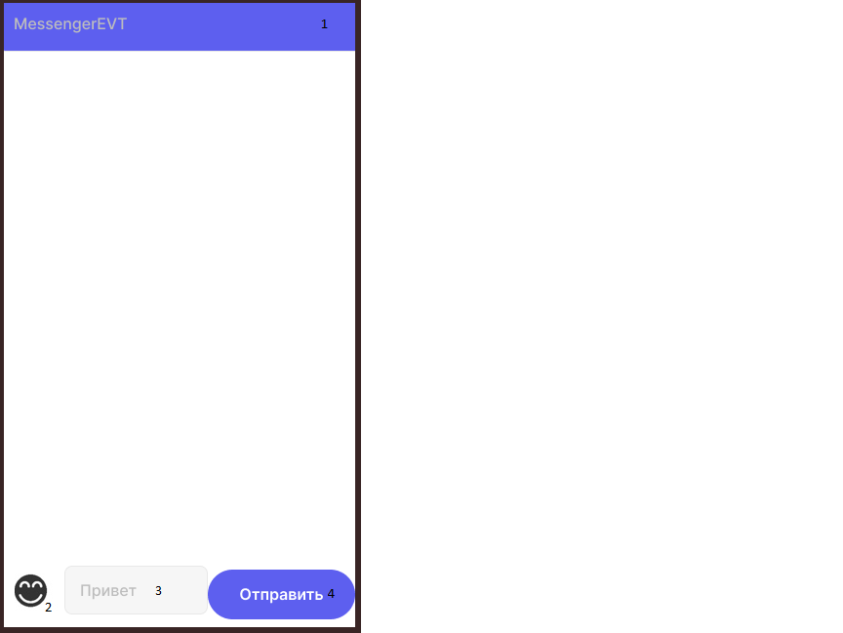

Рисунок 2 - Макет приложения Activity 1

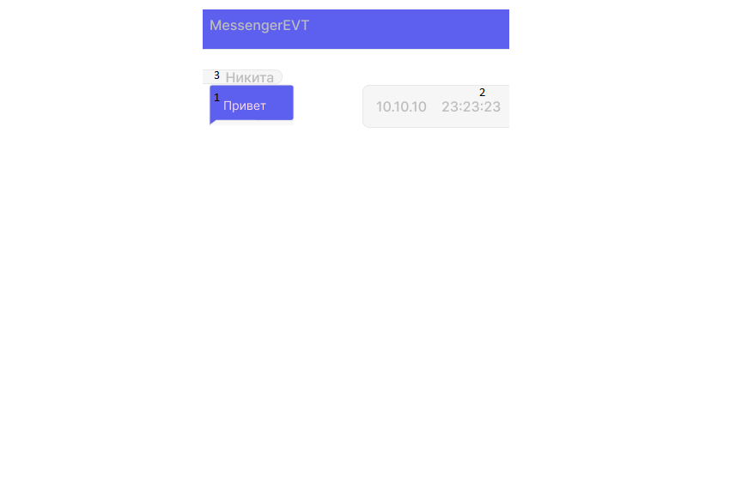

Рисунок 3 - Макет приложения Activity 2

Описаны компоненты приложения, включенные в интерфейс.

Компоненты Activity 1:

1. Название приложения;
2. Кнопка эмодзи;
3. Поле ввода сообщения;
4. Кнопка отправки сообщения.

Компоненты Activity 2:

1. Интерфейс сообщения;
2. Дата и время отправки;
3. Имя пользователя.

По созданному прототипу разработан дизайн мобильного приложения (рис. 4-5).

## 

Рисунок 4 - Дизайн мобильного приложения при начальном открытии приложения

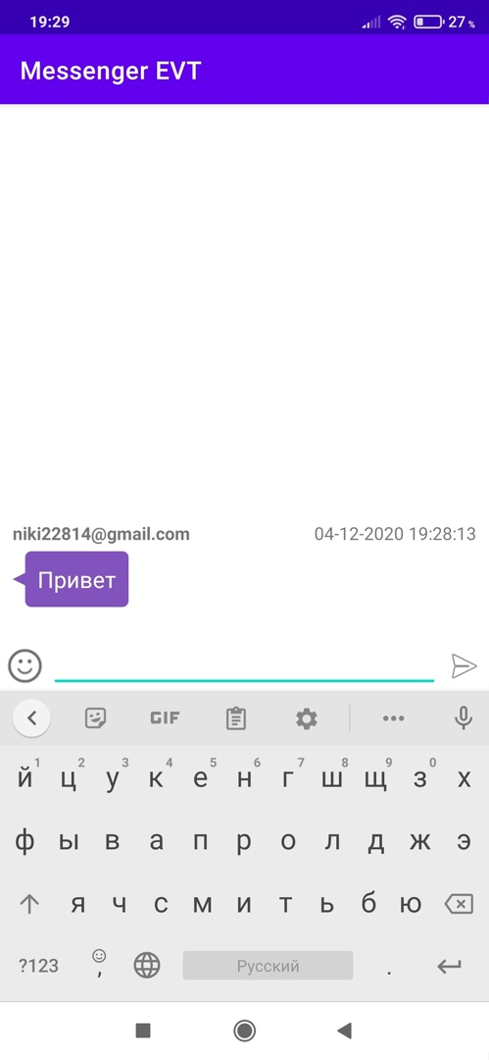

Рисунок 5 - Пример отправки сообщения

1. **Реализация приложения в Android Studio**
2. **Создание Activiti и необходимых компонентов**

В Android Studio создан новый проект (Start a new Android Studio project), указано название приложения «MessangerEVT», место в котором приложение сохранено.

Для полноценного отображения главной формы созданы 2 Activity:

* «activity_main.xml» для отображения главного экрана мобильного приложения;

Компоненты Activity: emoji_button (кнопка выбора эмодзи), textField (поле для написания сообщения), submit_button (кнопка оправления сообщения). list_of_messages в данном случае будет отображать сообщения с базой данных всех имеющихся сообщений.

* «list_item.xml» для отображения дизайна сообщения;

Компоненты Activity: message_user (поле отображает имя пользователя), message_time (поле отображает время отправки сообщения), message_text (поле отображает текст сообщения).

Изображение главной формы мобильного приложения представлено на рисунке 6.

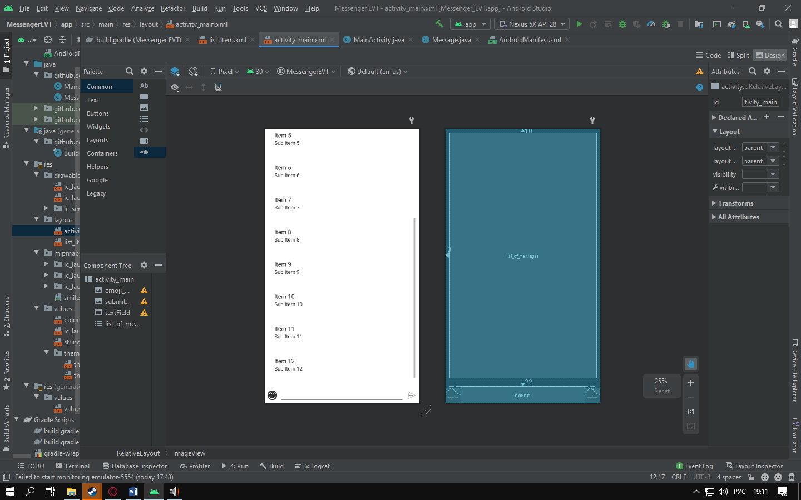

Рисунок 6 - Вид «activity_main.xml»

Изображение «list_item.xml» представлено на рисунке 7.

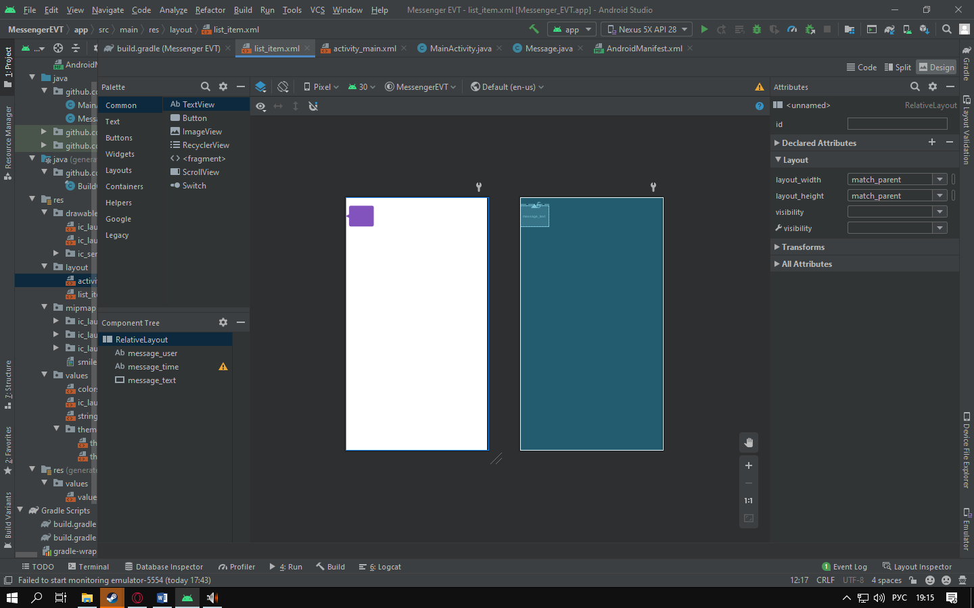

Рисунок 7 - Изображение «list_item.xml»

1. **Реализация манипуляций в мобильном приложении**

Разработка ПО начата с графического интерфейса. Это связано с особенностями программирования для Android. Для того чтобы взаимодействовать с элементами окна, программный модуль подключается к необходимым элементам с помощью идентификаторов. При этом элементы интерфейса в главном окне должны быть созданы в первую очередь. Графический интерфейс пользователя объявляется в XML файлах, а основным языком для разработки приложений Android является объектно-ориентированный язык программирования Java. В соответствии с определенной структурой при разработке компонентов приложения будет использован язык Java. В качестве среды разработки используется среда Android Studio, так как для нее предоставляется плагин для работы с Android SDK, а также она является свободно распространяемой.

В классах java реализовано:

* Удаление сообщений;
* Изменение сообщений;
* Добавление сообщений;

1. **Тестирование**

Созданное мобильное приложение «Messenger EVT» запущено на Android устройстве Pixel API 29 с разрешающей способностью 1080х1920:420dpi. Приложение протестировано с помощью созданной ранее анкеты. Данные занесены в таблицу 1.

Таблица 1 – Анкета по выявлению ошибок

|  |  |  |  |  |
| --- | --- | --- | --- | --- |
| № действия | Действие | Описание | Да | Нет |
| 1 | Открытие приложения | Компонент Activity 1 | + |  |
| 2 | Авторизация | Компонент Activity 1 с пустыми полями | + |  |
| 3 | Отправить сообщение | Компонент Activity 1 с введенными данными | + |  |
| 4 | Отправить эмодзи | Компонент Activity 1 | + |  |
| 5 | Редактировать сообщение | Изменение записи | + |  |
| 6 | Удалить сообщение | Удаление записи | + |  |
| 7 | Получить уведомление о новом сообщении | Компонент Activity 2 |  | - |
| 8 | Назад | Компонент Activity 1 | + |  |
| 9 | Выход из приложения | Компонент Activity 1 | + |  |

# Заключение

В ходе данной курсовой работы была изучена предметная область реализации с мобильного приложения по созданию, хранению и добавлению сообщений. Создано техническое задание по описанию критериев мобильного приложения. Создана анкета тестирования мобильного приложения. Спроектировано и реализовано приложение «Messenger EVT» с использованием технологий Android Studio.

С помощью данного мобильного приложения пользователь может хранить в базе данных свои сообщения, добавлять, просматривать, редактировать и удалять их.

При использовании приложения пользователю необходимы базовые знания работы на ПК.

Поставленные задачи курсовой работы реализованы частично. Уведомления о новых сообщениях в стадии реализации.

Перспективы дальнейшего исследования по теме считаются: полная реализация задач курсовой работы.

# Список использованных источников

1. Голощапов А. Google Android: программирование для мобильных устройств. — СПб.: БХВ-Петербург, 2010. — 448 с. — ISBN 978-5-9775-0562-8.
2. Коматинэни С., Маклин Д., Хэшими С. Google Android: программирование для мобильных устройств = Pro Android 2. — 1-е изд. — СПб.: Питер, 2011. — 736 с. — ISBN 978-5-459-00530-1.
3. Сатия Коматинени, Дэйв Маклин. Android 4 для профессионалов. Создание приложений для планшетных компьютеров и смартфонов = Pro Android 4. — М.: Вильямс. — 880 с. — ISBN 978-5-8459-1801-7.
4. Роджерс Р., Ломбардо Д. Android. Разработка приложений. — М.: ЭКОМ Паблишерз, 2010. — 400 с. — ISBN 978-5-9790-0113-5.
5. Донн Фелкер. Android: разработка приложений для чайников = Android Application Development For Dummies. — М.: Диалектика, 2011. — 336 с. — ISBN 978-5-8459-1748-5.
6. Компьютерные технологии обработки информации: Учебное пособие / С.В. Назаров, В.И. Першиков. - М.: Финансы и статистика, 1995. - 248 с.

# Приложения А Техническое задание

УТВЕРЖДАЮ

Директор ЛФ ПНИПУ

_________ Кочнев В.А,

Министерство образования и науки Российской Федерации

Пермский национальный исследовательский политехнический университет

Лысьвенский филиал

Кафедра естественнонаучных дисциплин

Разработка Android приложения

Описание программы

ЛИСТ УТВЕРЖДЕНИЯ

ВКР.09.03.01-13

Руководитель разработки:

старший преподаватель

__________ Щукина А. А.

(подпись)

Исполнитель:

Студент группы ЭВТ-17-1б

________ Гордеев Н. В.

(подпись)

________ Брезгина А. В.

(подпись)

________ Суркова Е. А.

(подпись)

Лысьва, 2020 г

УТВЕРЖДЁН  
ВКР.09.03.01-13

Министерство образования и науки Российской Федерации

Пермский национальный исследовательский политехнический университет

Лысьвенский филиал

Кафедра естественнонаучных дисциплин

Описание программы

ВКР.09.03.01-16

Листов 14

Лысьва, 2020г.

1. **ОБЩИЕ ПОЛОЖЕНИЯ**
   1. Полное наименование системы и ее условное обозначение

Полное наименование системы – «Messenger EVT».

* 1. Шифр темы или шифр (номер) договора

-

* 1. Наименование предприятий (объединений) разработчика и заказчика (пользователя) системы и их реквизиты

Разработчик: Гордеев Никита Викторович, Брезгина Ангелина Владимировна, Суркова Екатерина Александровна

Телефон: +7 (999) 123 89 75, +7 (982) 445 01 08, +7 (999) 115 19 70

Заказчик: Лысьвенский филиал Пермского национального исследовательского политехнического университета

Телефон: +7 (342) 496 32 39.

* 1. Перечень документов, на основании которых создается система, кем и когда утверждены эти документы

Работа выполняется на основании договора между Заказчиком и Разработчиком.

* 1. Плановые сроки начала и окончания работы по созданию системы

Начало работы: 21 октября 2020

Окончание работы: 25 декабря 2020

* 1. Сведения об источниках и порядке финансирования работ

Работа не финансируется

* 1. Порядок оформления и предъявления заказчику результатов работ по созданию системы (ее частей), по изготовлению и наладке отдельных средств (технических, программных, информационных) и программно-технических (программно-методических) комплексов системы

Прием результатов будет осуществлять преподаватель дисциплины «Интерфейсы информационных и автоматизированных систем» Курушин Д.С. Внедрение и наладка системы будет осуществляться разработчиком.

Этапы создания системы:

― Анализ предметной области

― Разработка интерфейса системы

― Реализация системы

― Тестирование

1. ХАРАКТЕРИСТИКА ОБЪЕКТОВ АВТОМАТИЗАЦИИ
   1. Краткие сведения об объекте автоматизации или ссылки на документы, содержащие такую информацию

Объектом автоматизации является реализация чата для группы, осуществляющая хранение базы данных всех переписок и возможность ее корректировки.

* 1. Сведения об условиях эксплуатации объекта автоматизации и характеристиках окружающей среды

Отправка сообщений всем кто аутентифицирован в чате, возможность редактирования и отправки смайлов.

1. ТРЕБОВАНИЯ К СИСТЕМЕ
   1. Требования к системе в целом

Автоматизированная информационная система должна обеспечивать:

* Хранение в базе данных всех сообщений;
* Возможность изменять и удалять сообщения;
* Возможность получения уведомлений;
* Возможность отправки смайлов;
* Возможность авторизации в системе.
  + 1. Требования к структуре и функционированию системы
       1. Перечень подсистем, их назначение, основные характеристики, требования к числу уровней иерархии и степени централизации системы

Система должна функционировать в режиме удаленного доступа с рабочих мест пользователей системы в интернет сети.

* + - 1. Требования к способам и средствам связи для информационного обмена между компонентами системы

Требования не предъявляются.

* + - 1. Требования к характеристикам взаимосвязей создаваемой системы со смежными системами, требования к ее совместимости

Требования не предъявляются

* + - 1. Требования к режимам функционирования системы

Система должна поддерживать пользовательский режим. В пользовательском режиме система должна выполнять все свои функции.

* + - 1. Требования по диагностированию системы

Требования не предъявляются

* + - 1. Перспективы развития, модернизации системы

При разработке системы предусмотреть возможность отправки фотографий и голосовых сообщений.

* + 1. Требования к численности и квалификации персонала системы и режиму его работы
       1. Требования к численности персонала (пользователей) АС

Требования не предъявляются

* + - 1. Требования к квалификации персонала, порядку его подготовки и контроля знаний и навыков

Пользователь системы должен уметь работать с Android приложением.

* + - 1. Требуемый режим работы персонала АС

Требования не предъявляются

* + 1. Показатели назначения
       1. Степень приспособляемости системы к изменению процессов и методов управления к отклонению параметров объекта управления

Система должна предусматривать возможность масштабирования по производительности и объему обрабатываемой информации без модификации ее программного обеспечения путем модернизации используемого комплекса технических средств. Возможности масштабирования должны обеспечиваться средствами используемого базового программного обеспечения.

* + - 1. Допустимые пределы модернизации и развития системы

Требования не предъявляются.

* + - 1. Вероятностно-временные характеристики, при которых сохраняется целевое назначение системы

Система должна гарантированно отображать одну экранную форму объёмом не более 1 Мбайт в течение не более 10 сек. Система должна отображать индикацию процесса выполнения операций длительностью более 1 секунды.

* + 1. Требования к надежности
       1. Состав и количественные значения показателей надежности для системы в целом или ее подсистем

Требования не предъявляются.

* + - 1. Перечень аварийных ситуаций, по которым должно быть регламентированы требования к надежности, и значения соответствующих показателей

При сбоях в системе аппаратной части, приводящих к перезагрузке приложения, восстановление программы должно происходить после перезапуска приложения и запуска исполняемого файла системы

* + - 1. Требования к надежности технических средств и программного обеспечения

Требования не предъявляются.

* + - 1. Требования к методам оценки и контроля показателей надежности на разных стадиях создания системы в соответствии с действующими нормативно-техническими документами

Требования не предъявляются.

* + 1. Требования к безопасности

Требования по обеспечению безопасности при монтаже, наладке, эксплуатации, обслуживании и ремонте технических средств системы (защита от воздействий электрического тока, электромагнитных полей, акустических шумов и т. п.), по допустимым уровням освещенности, вибрационных и шумовых нагрузок.

* + 1. Требования к эргономике и технической эстетике

Взаимодействие пользователей с прикладным программным обеспечением, входящим в состав системы должно осуществляться посредством визуального графического интерфейса. Интерфейс системы должен быть понятным и удобным, не должен быть перегружен графическими элементами и должен обеспечивать быстрое отображение экранных форм.

Интерфейс должен обеспечивать удобный доступ к основным функциям и операциям системы.

* + 1. Требования к транспортабельности для подвижных АС

Требования не предъявляются.

* + 1. Требования к эксплуатации, техническому обслуживанию, ремонту и хранению компонентов системы

Требования не предъявляются.

* + 1. Требования к защите информации от несанкционированного доступа

Обеспечение информационной безопасности в Системе должно быть организовано в соответствии с требованиями российского законодательства и следующим требованиям: – Вход в систему должен быть разрешен только зарегистрированным пользователям.

* + 1. Требования по сохранности информации при авариях

Программное обеспечение АС должно восстанавливать свое функционирование при корректном перезапуске аппаратных средств. Должна быть предусмотрена возможность организации автоматического и (или) ручного резервного копирования данных системы средствами системного и базового программного обеспечения (ОС, СУБД)

* + 1. Требования к средствам защиты от влияния внешних воздействий

Android-устройство должно быть расположено в комнате с климатическими условиями, соответствующими техническим требованиям эксплуатации, содержащимися в паспорте.

* + 1. Требования к патентной чистоте

Требования не предъявляются.

* + 1. Требования по стандартизации и унификации

Требования не предъявляются.

* + 1. Дополнительные требования

Требования не предъявляются.

* 1. Требования к функциям (задачам), выполняемым системой

Функции системы реализованы для 1 вида пользователя.

Функции данного пользователя:

- Работа с сообщениями (добавление нового, просмотр, редактирование, удаление).

* 1. Требования к видам обеспечения
     1. Требования к математическому обеспечению

Требования не предъявляются

* + 1. Требования к информационному обеспечению

Состав, структура и способы организации данных в системе должны быть определены на этапе технического проектирования.

Уровень хранения данных в системе должен быть построен на основе современных реляционных или объектно-реляционных СУБД. Для обеспечения целостности данных должны использоваться встроенные механизмы СУБД.

Структура базы данных должна поддерживать кодирование хранимой и обрабатываемой информации в соответствии с общероссийскими классификаторами.

При проектировании и развертывании системы необходимо рассмотреть возможность использования накопленной информации из уже функционирующих информационных систем.

* + 1. Требования к лингвистическому обеспечению

Для реализации запросов к БД необходимо использовать стандартный язык SQL.

Для организации диалога системы с пользователем должен применяться графический оконный пользовательский интерфейс. Вся информация должна отображаться и вводиться на русском языке.

Должны использоваться встроенные средства диалогового взаимодействия BI приложения: JavaScript; HTML; др.

* + 1. Требования к программному обеспечению

Требования не предъявляются.

* + 1. Требования к техническому обеспечению

Для реализации системы потребуется сервер (настольный ПК с базой данных). Рабочее место пользователя рассматривается как телефон на основе Android с установленной системой.

* + 1. Требования к метрологическому обеспечению

Требования не предъявляются.

* + 1. Требования к организационному обеспечению
       1. Требования к структуре и функциям подразделений, участвующих в функционировании системы или обеспечивающих эксплуатацию

Требования не предъявляются

* + - 1. Требования к организации функционирования системы и порядку взаимодействия персонала АС и персонала объекта автоматизации

Организационное обеспечение системы должно быть достаточным для эффективного выполнения пользователем возложенных на него обязанностей при осуществлении автоматизированных и связанных с ними неавтоматизированных функций системы.

* + - 1. Требования к защите от ошибочных действий персонала системы

К защите от ошибочных действий персонала предъявляются следующие требования:

- должна быть предусмотрена система подтверждения легитимности пользователя при просмотре данных;

- для всех пользователей при необходимости удаления объекта необходимо подтверждение удаления;

- для снижения ошибочных действий пользователей должно быть разработано полное и доступное руководство пользователя.

* + 1. Требования к методическому обеспечению

Требования не предъявляются.

* + 1. Требования к другим видам обеспечения системы

Требования не предъявляются.

1. СОСТАВ И СОДЕРЖАНИЕ РАБОТ ПО СОЗДАНИЮ СИСТЕМЫ

Таблица 2 - Перечень работ по метрологическому обеспечению на всех стадиях создания системы с указанием их сроков выполнения и организации-исполнителей

|  |  |  |  |  |
| --- | --- | --- | --- | --- |
| Стадии | Этапы работ | Результаты работ | Время начала/конца | Ответственный |
| 1 | Анализ требований. Предметной области.  Разработка функциональных и нефункциональных требований к системе. | Техническое задание. | 23.10.19-1.11.19 | Гордеев Н.В.  Брезгина А.В.  Суркова Е.А. |
| 2 | Разработка сценариев работы системы и макетов интерфейса | Техническое проектирование. | 1.11.19-5.11.19 | Гордеев Н.В.  Брезгина А.В.  Суркова Е.А. |
| 3 | Разработка приложения. | Готовый программный продукт | 5.11.19-10.12.19 | Гордеев Н.В.  Брезгина А.В.  Суркова Е.А. |
| 4 | Предварительные автономные испытания. | Анкета по выявлению ошибок. | 10.12.19-15.12.19 | Гордеев Н.В.  Брезгина А.В.  Суркова Е.А. |
| 5 | Сдача готового продукта |  | 20.12.19 | Гордеев Н.В.  Брезгина А.В.  Суркова Е.А. |

1. ПОРЯДОК КОНТРОЛЯ И ПРИЕМКИ СИСТЕМЫ

Испытания Системы должны быть организованы и проведены в соответствии с ГОСТ 34.603-92 «Информационная технология. Виды испытаний автоматизированных систем».

Предусматриваются следующие виды испытаний:

* предварительные испытания;
* опытная эксплуатация;
* приемочные испытания.
  1. Виды, состав, объем и методы испытаний системы и ее составных частей

Тестирование системы с помощью заполнения анкеты по выявлению ошибок.

* 1. Общие требования к приемке работ по стадиям

Сдача-приёмка работ производится поэтапно, в соответствии с рабочей программой и календарным планом.

Сдача-приёмка осуществляется комиссией, в состав которой входят представители Заказчика и Исполнителя. По результатам приемки подписывается акт приемочной комиссии.

Все создаваемые в рамках настоящей работы программные изделия (за исключением покупных) передаются Заказчику, как в виде готовых модулей, так и в виде исходных кодов, представляемых в электронной форме на стандартном машинном носителе.

* 1. Статус приемочной комиссии.

Статус приемочной комиссии определяется Заказчиком до проведения испытаний.

1. ТРЕБОВАНИЯ К СОСТАВУ И СОДЕРЖАНИЮ РАБОТ ПО ПОДГОТОВКЕ ОБЪЕКТА АВТОМАТИЗАЦИИ К ВВОДУ СИСТЕМЫ В ДЕЙСТВИЕ

Заполнение справочников и иных исходных сведений.

Перенос данных из прежней системы.

Развертывание системы на промышленных серверах.

Настройка интеграции со смежными системами.

Настройка системы доступа и создание учетных записей.

1. ТРЕБОВАНИЯ К ДОКУМЕНТИРОВАНИЮ
   1. Согласованный разработчиком и заказчиком системы перечень подлежащих разработке комплектов и видов документов, соответствующих требованиям ГОСТ 34.201 и НТД отрасли заказчика; перечень документов, выпускаемых на машинных носителях; требования к микрофильмированию документации

Проектная, рабочая и эксплуатационная документация должна разрабатываться в соответствии с требованиями комплекса государственных стандартов и руководящих документов:

•ГОСТ 34.601-90 «Автоматизированные системы. Стадии создания»;

•ГОСТ 34.003-90 «Автоматизированные системы. Термины и определения»;

•ГОСТ 34.602-89 «Техническое задание на создание автоматизированной системы»;

•ГОСТ 34.201-89 «Виды, комплектность и обозначение документов при создании автоматизированных систем»;

•ГОСТ 34.603-92 «Виды испытаний автоматизированных систем»;

•ГОСТ 19.301-79 «Программа и методика испытаний. Требования к содержанию и оформлению»;

•РД 50-34.698-90 «Автоматизированные системы. Требования к содержанию документов».

* 1. Требования по документированию комплектующих элементов межотраслевого применения в соответствии с требованиями ЕСКД и ЕСПД

Документация должна представляться Заказчику на оптическом (CD) и бумажном носителе (в 2-х экземплярах). Документация, представленная в электронном виде, должна быть выполнена в формате MS Word (файлы с расширением *.doc, *.rtf). Формат предоставления документации определяется Заказчиком.

Документация должна быть выполнена на русском языке, за исключением официальных наименований используемого программного и технического обеспечения, а также кодов программ.

* 1. При отсутствии государственных стандартов, определяющих требования к документированию элементов системы, дополнительно включают требования к составу и содержанию таких документов

Требования не предъявляются.

1. ИСТОЧНИКИ РАЗРАБОТКИ

•ГОСТ 34.601-90 «Автоматизированные системы. Стадии создания»;

•ГОСТ 34.003-90 «Автоматизированные системы. Термины и определения»;

•ГОСТ 34.602-89 «Техническое задание на создание автоматизированной системы»;

•ГОСТ 34.201-89 «Виды, комплектность и обозначение документов при создании автоматизированных систем»;

•ГОСТ 34.603-92 «Виды испытаний автоматизированных систем»;

•ГОСТ 19.301-79 «Программа и методика испытаний. Требования к содержанию и оформлению»;

•РД 50-34.698-90 «Автоматизированные системы. Требования к содержанию документов».

Перечень принятых сокращений

|  |  |
| --- | --- |
| ГОСТ | Государственный Стандарт |
| АС | Автоматизированная система |
| ПО | Программное обеспечение |

СОСТАВИЛИ

|  |  |  |  |  |
| --- | --- | --- | --- | --- |
| Наименование организации, предприятия | Должность исполнителя | Фамилия, имя, отчество | Подпись | Дата |
| ЛФ ПНИПУ | Студентка гр. ЭВТ-17-1б | Брезгина А.В. |  |  |
| ЛФ ПНИПУ | Студент гр. ЭВТ-17-1б | Гордеев Н.В. |  |  |
| ЛФ ПНИПУ | Студентка гр. ЭВТ-17-1б | Суркова Е.А. |  |  |

СОГЛАСОВАНО

|  |  |  |  |  |
| --- | --- | --- | --- | --- |
| Наименование организации, предприятия | Должность исполнителя | Фамилия, имя, отчество | Подпись | Дата |
| ЛФ ПНИПУ | Старший преподаватель | Щукина А.А. |  |  |

# Приложение Б Тестирование продукта

Таблица 1 – Анкета по выявлению ошибок

|  |  |  |  |  |
| --- | --- | --- | --- | --- |
| № действия | Действие | Описание | Да | Нет |
| 1 | Открытие приложения | Компонент Activity 1 | + |  |
| 2 | Авторизация | Компонент Activity 1 с пустыми полями | + |  |
| 3 | Отправить сообщение | Компонент Activity 1 с введенными данными | + |  |
| 4 | Отправить эмодзи | Компонент Activity 1 | + |  |
| 5 | Редактировать сообщение | Изменение записи | + |  |
| 6 | Удалить сообщение | Удаление записи | + |  |
| 7 | Получить уведомление о новом сообщении | Компонент Activity 2 |  | - |
| 8 | Назад | Компонент Activity 1 | + |  |
| 9 | Выход из приложения | Компонент Activity 1 | + |  |

# Приложение В Листинг

К данной работе прилагается диск с программным обеспечением мобильного приложения.